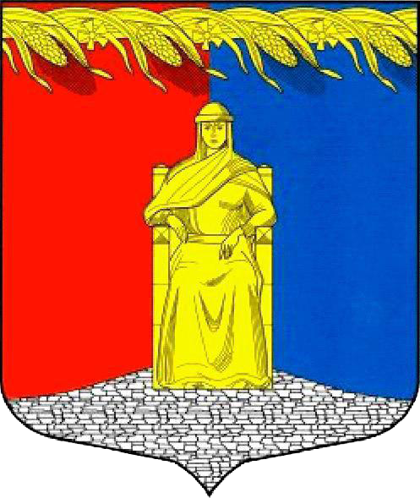

СОВЕТ ДЕПУТАТОВ
МУНИЦИПАЛЬНОГО ОБРАЗОВАНИЯ ЗАГРИВСКОЕ СЕЛЬСКОЕ ПОСЕЛЕНИЕ СЛАНЦЕВСКОГО МУНИЦИПАЛЬНОГО РАЙОНА
ЛЕНИНГРАДСКОЙ ОБЛАСТИ
(четвертого созыва)

РЕШЕНИЕ

26.04.2021 № 131-сд

Об исполнении полномочий, переданных Сланцевскому муниципальному району за 2020 год

В соответствии с пунктом 6 части 1 статьи 14 и на основании части 4 статьи 15 Федерального закона от 06.10.2003 № 131- ФЗ «Об общих принципах организации местного самоуправления в Российской Федерации, заслушав и обсудив информацию информацию по исполнению переданных полномочий муниципального образования Загривское сельское поселение Сланцевского муниципального района Ленинградской области за 2020 год, совет депутатов РЕШИЛ:

Информацию по исполнению переданных полномочий муниципального образования Загривское сельское поселение Сланцевского муниципального района Ленинградской области Информацию по исполнению переданных полномочий муниципального образования Загривское сельское поселение Сланцевского муниципального района Ленинградской области за 2020 год:
1. в части составления проекта бюджета, исполнения бюджета, осуществления контроля за его исполнением, составления отчета об исполнении бюджета муниципального образования Загривское сельское поселение Сланцевского муниципального района Ленинградской области;
2. внешнего муниципального финансового контроля;
3. осуществлению внутреннего муниципального финансового контроля в сфере бюджетных правоотношений, а также контроля за соблюдением законодательства Российской Федерации и иных нормативных актов о контрактной системе в сфере закупок, работ, услуг для обеспечения муниципальных нужд муниципального образования Загривское сельское поселение Сланцевского муниципального района Ленинградской области в соответствии с пунктом 4 статьи 157, пунктом 1 статьи 269.2 Бюджетного кодекса Российской Федерации, частью 8 статьи 99 Федерального закона от 05 апреля 2013 года №44-ФЗ «О контрактной системе в сфере закупок товаров, работ, услуг для обеспечения государственных и муниципальных нужд»;
4. осуществлению муниципального жилищного контроля
5. по созданию, содержанию и организации аварийно-спасательных служб и (или) аварийно-спасательных формирований на территории муниципального образования Загривское сельское поселение Сланцевского муниципального района Ленинградской области;
6. по участию в предупреждении и ликвидации последствий чрезвычайных ситуаций в границах муниципального образования Загривское сельское поселение Сланцевского муниципального района Ленинградской области;
7. по организации ритуальных услуг в части создания специализированной службы по вопросам похоронного дела;
8. по организации библиотечного обслуживания населения, комплектованию и обеспечению сохранности библиотечных фондов библиотек поселения
принять к сведению.

Глава муниципального образования М.В. Лонготкина

